ПРОЕКТ 0:1

Всероссийские робототехнические соревнования
«инженерные кадры россии»

положение
«ИСПОЛЬЗОВАНИЕ ИНТЕЛЛЕКТУАЛЬНЫХ РОБОТОВ В СБОРОЧНОМ ПРОИЗВОДСТВЕ»
сезон 2018-2019

Оглавление
1 Общие положения 3
2 Идея соревнования 3
3 Организация сезона соревнований 4
4 Регистрация на соревнования 4
5 Требования к команде 5
6 Требования к роботам 5
7 Порядок проведения спортивной части соревнований 6
8 Судейство 8
9 Определение победителя 8
10 Награждение 8
11 Теоретическая часть соревнований 9
12 Требования к презентации проекта 9
13 Требования к инженерной книге 9
14 Оценка теоретической части 11
15 Соревновательное поле 13
16 Этап I: Автоматизированный участок 13
17 Оценивание прохождения I этапа 17
18 Этап II. Траектория 19
19 Оценивание прохождения II этапа 20

Общие положения

Соревнования «ИКаР» нацелены на:

Развитие робототехники и популяризации технического творчества.

Повышение интереса детей к развитию индустриального комплекса, промышленности региона и страны.

Привлечение учащихся к изучению естественно-научных дисциплин, программирования и технологии.

Приобщение детей к конструкторской деятельности посредством выполнения поставленной в положении задачи.

Идея соревнования

2.1 Современное серийное производство немыслимо без робототехнических комплексов. Порой отдельные роботы встраиваются в автоматические линии, для удобства обеспечения комплектующими деталями, передачи собранного изделия очередному роботу, или отправки готового продукта на склад.

При выпуске изделий большими тиражами хорошо зарекомендовали себя жестко программируемые и отлаженные автоматические линии. Для однотипных, но не одинаковых изделий лучшими оказываются интеллектуальные роботы, позволяющие самостоятельно настраиваться в зависимости от меняющихся требований или внешних факторов.

2.2 В 2018/2019 годах тема соревнований «Инженерные Кадры России» посвящена механической сборки изделий (клонов) с помощью интеллектуальных роботов.

Данная тема одинаково актуальна для всех отраслей народного хозяйства – везде можно по имеющему образцу автоматически создать его клон.

2.3 В нашей работе все будет как на настоящем производстве:
- появляется заказчик и согласовывает характеристики требуемого изделия (судья с капитаном команды создают оригинал изделия);
- оригинал поступает в логистическую службу предприятия, которая разрабатывает технологическую цепочку начиная с получения заготовок от склада, транспортировки к интеллектуальному роботу и кончая транспортировкой полученного клона на склад готовой продукции (считывающая платформа);
- готовый клон мобильным роботом младшей возрастной группы (2-ой этап), доставляется в отдел технического контроля (ОТК);
- а ОТК производится сверка оригинала с полученным клоном (механизм синхронного вращения считывающей и контрольной платформы);
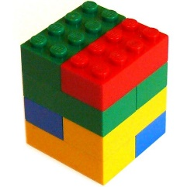
- заказанный клон передается заказчику (судья получает клон, выполненный командой).

2.4 В качестве объектов сборки используются LEGO-кирпичи 2x4 четырех разных цветов (красный, синий, желтый, зеленый) из которых следует собрать прямую правильную призму в 4 яруса.

2.5 Для каждой команды перед стартом жеребьевкой будет получаться «изделие от заказчика» - оригинал.

2.6 Оригинал изделия команда помещает на свою считывающую платформу, с которой информация по проводным каналам, поступает на интеллектуальный робот (автоматическую линию) для организации комплектации и сборки клона.

2.7 Готовый клон младшей группой доставляется в (ОТК), где устанавливается на контрольную платформу, рядом с оригиналом, и при синхронном их вращении определяется правильность сборки заказанного изделия.

2.8 При создании робота могут использоваться любые конструктора, дополнительно можно использовать детали, выполненные любым способом и из любого материала.

2.9 При управления всем проектом только с помощью открытых платформ применяется повышающий коэффициент на начисленные баллы 1,1.

Организация сезона соревнований

Соревнования ИКаР 2018/19 проводятся с ноября 2018г. по апрель 2019г.

Сезон начинается с объявления регламента соревнований на официальном сайте http://икар-фгос.рф.

Сезон заканчивается итоговым мероприятием.

Проведение сезона соревнований состоит из нескольких этапов:

Этап сезона | Категория участников | Квота на участие
Муниципальный | Команды муниципального образования, подавшие заявки на участие | Определяется муниципальным организатором и согласовывается с региональным /окружным ресурсным центром
Региональный / окружной | Команды, победительницы муниципальных этапов. | Определяется региональным /окружным ресурсным центром
Всероссийский | Команды с высоким рейтингом по результатам предыдущего этапа | Определяется всероссийским оргкомитетом соревнований, но не более 40 команд

Итоговым мероприятием сезона 2018/19 является Всероссийский этап соревнований «Инженерные Кадры России» в рамках Всероссийского молодежного робототехнического фестиваля «РОБОФЕСТ-2019».

Регистрация на соревнования

Для участия в соревнованиях каждая команда должна зарегистрироваться на официальном сайте соревнований, заполнив онлайн-форму.

Сроки и форма проведения регистрации объявляется проводящей организацией.

Не позднее чем за 3 дня до соревнований, команде необходимо предоставить электронный вариант Инженерной книги и видеоролик работы первого этапа (сборочного производства). Идентичный оригинал Инженерной книги предоставляется в день соревнований при регистрации команды, а ролик используется при презентации команды.

Требования к команде

Максимальное количество участников, представляющих команду на соревнованиях текущего сезона: 6 обучающихся и 2 тренера.

Минимальное количество участников, представляющих команду на соревнованиях текущего сезона: 2 обучающихся и 1 тренер.

Команда состоит из участников двух возрастных групп:

Возрастная группа | Состав | Возраст | Категория участников
младшая | 1-2 человека | 10-12 лет | Школьники, учащиеся 3-5 классов
старшая | 1-4 человека | 12-18 лет | Школьники, учащиеся 6-11 классов, студенты ССУЗов 1-2 курса

Приоритетным является класс, в котором учится школьник.

Возраст тренера команды не менее 18 лет.

Допускается при подготовке к соревнованиям привлечение дополнительных участников в качестве обучающихся и тренеров. Однако дополнительные участники в представлении команды на соревнованиях не участвуют.

При проведении муниципальных соревнований допускается выставлять команды одной возрастной группы, при условии, что на следующем этапе возможно создание сборной команды, где будут представлены все категории участников.

Требования к роботам

Все модели роботов собираются и программируются участниками заранее в соответствии с требованиями настоящего положения.

Габариты роботов 1-го этапа не лимитируются, за исключением складов заготовок, которые располагаются на квадратных площадках 1, 2, 3, 4 поля 1-го этапа, и не должны в плане выходить за черные границы квадратов. Транспортные коммуникации в размеры складов не входят.

Габаритные размеры робота 2-го этапа до начала соревнования ограничены кубом 250х250х250 мм (ширина 250 мм, длина 250 мм, высота 250 мм).

Во время соревнования робот, без вмешательства человека, может менять свои размеры.

Робот может оставить на игровом поле любые свои части, от которых не зависит его функциональная работоспособность.

Робот 2-го этапа должен быть автономным, т.е. не допускается его дистанционное управление.

Комплектующие роботов не должны нарушать авторские, исключительные и смежные права третьих лиц (законных правообладателей), в том числе права на торговые знаки, их графические и текстовые обозначения.

Конструкция робота должна исключать повреждение трассы, возгорание, задымление, ослепление и иное воздействие на людей.

Количество двигателей, датчиков и контролеров, используемых для создания сборочного производства 1-го этапа, не ограничено (нет нижней и верхней границы).

Для робота 2-го этапа максимальное количество приводов – 4, датчиков – 4.

Нет ограничений на использование сред и языков программирования для создания программ для роботов.

В соревнованиях разрешено использовать любые конструкторы.

Роботы могут быть построены с использованием деталей различных конструкторов.

Разрешается использовать детали, сделанные самостоятельно (напечатанные на 3D-принтере, вырезанные из любого листового материала, вылепленные из пластичных полимеров и т.д.)

Детали роботов могут быть взяты у любого производителя или изготовлены из любого подручного материала.

Разрешено использовать датчики любых производителей, в том числе и изготовленные самостоятельно.

Командам разрешается изменять любые оригинальные части (например, микрокомпьютеры, двигатели, датчики, детали, провода и т.д.)

В конструкции роботов возможно использовать винты, клеи, веревки или резинки для закрепления деталей между собой.

В ходе соревнований запрещается использовать готовые манипуляторы и захваты, предоставляемые производителями.

Для передачи сигнала запуска с 1-го этапа на мобильный робот 2-го участка должны быть включены модули беспроводной передачи данных (Bluetooth, Wi-Fi).

Порядок проведения спортивной части соревнований

Состязания проходят в два этапа. На каждом этапе работает соответствующая группа команды:

1 этап | Старшая возрастная группа | Сборочное производство
2 этап | Младшая возрастная группа | Траектория с препятствиями

На соревнование каждая команда должна привести:
  - портативный компьютер;
  - роботов домашней сборки для проведения практической части соревнования;
  - носитель с программами;
  - все необходимые материалы, такие как: запас необходимых деталей и компонентов наборов, запасные батарейки или аккумуляторы т.д.

Каждая команда будет обеспечена розеткой 220 вольт.

В зоне состязаний (зоне предварительной сборки и в районе соревновательных полей) разрешается находиться только участникам команд (тренерам запрещено), членам оргкомитета и судьям.

После старта команды запрещается вмешиваться в работу роботов. Если после старта оператор коснется робота или стола соревновательного поля, без разрешения судьи, то попытка будет завершена.

В зоне соревнований могут находиться только судьи и члены команды, совершающей попытку.

В случае ложного срабатывания робота, из-за помех, созданных членами команды, совершающей попытку, попытка считается совершённой.

Участникам команды запрещается покидать зону соревнований без разрешения члена оргкомитета или судьи.

Во время проведения соревнований запрещены любые устройства и методы коммуникации, кроме оговоренных в положении. Всем, кто находится вне области состязаний, запрещено общаться с участниками. Если все же необходимо передать сообщение, то это можно сделать только при непосредственном участии члена оргкомитета.

Члены команды и руководитель не должны вмешиваться в действия робота своей команды или робота соперника ни физически, ни на расстоянии.

При нарушении командой одного из предыдущих 3 пунктов (6.7, 6.8, 6.9) команда будет дисквалифицирована с соревнований.

Для проведения Всероссийских соревнований используются четыре трассы. Трассы располагаются на определенном расстоянии друг от друга.

На одной паре трасс соревнуются две команды. На другой паре трасс две другие команды готовятся к предстоящей попытке. Время на установку роботов на трассу – 15 минут.

Участники могут настраивать робота только в период времени отладки, после окончания этого периода нельзя модифицировать или менять робота (например, поменять батарейки) и заменять программу. Также команды не могут просить дополнительного времени.

Допускается помощь младшей группы при подготовке роботов к 1-му этапу, а также использование аналогичных механизмов младшей группы на 1-ом этапе.

Не допускается помощь старшей группы на 2-ом этапе состязаний.

Время, отводимое на 1-й этап – 3 минуты (180 секунд), на 2-ой этап – 2 минуты (120 секунд). При невыполнении задания на этапе записывается максимальное время и количество фактически заработанных баллов.

В день соревнований, перед началом периода времени отладки, оргкомитетом могут быть объявлены изменения в условия состязаний.

Каждой команде будет дано две попытки для представления работы роботов на трассе. Время для повторной отладки роботов между попытками не менее 60 минут (на усмотрение оргкомитета).

На данном соревновании отдельная инспекционная область для проверки роботов на соответствие требованиям регламента соревнований не предусмотрена. Все модификации роботов производятся в зоне отладки. Все проверки на соответствие регламенту соревнований производятся на трассе по окончании времени на установку роботов или в случае готовности команды.

Если при проверке робот не будет соответствовать требованиям, команде будет дано 3 минуты на исправление, иначе команда пропускает данную попытку с максимальным количеством времени и с добавлением всех возможных штрафов.

Если во время попытки на поле определенного этапа будет обнаружено, что робот не соответствует регламенту соревнований, то робот завершает работу на данном этапе с максимальным значением времени данного этапа.

Судейство

Организаторы оставляют за собой право вносить в правила соревнований любые изменения, уведомляя об этом участников. В том числе изменения могут быть внесены главным судьей соревнований в день соревнования. Изменения доводятся до всех участников, ставя их в одинаковые условия.

Контроль и подведение итогов осуществляется судейской коллегией в соответствии с приведенными правилами.

Если появляются возражения относительно судейства, команда имеет право в установленном порядке обжаловать решение судей в оргкомитете до начала следующей попытки.

Переигровка может быть проведена по решению судей в случае, когда робот не смог закончить этап из-за постороннего вмешательства, когда неисправность возникла по причине плохого состояния игрового поля, либо из-за ошибки, допущенной судейской коллегией.

Определение победителя

Определение победителя производится в номинациях:
  - Сборочное производство (старшая возрастная группа): «ИКаР - КЛАССИК»;
  - Траектория (младшая возрастная группа): «ИКаР - КЛАССИК»;
  - Инженерная книга. Исследовательский проект «ИКаР - КЛАССИК»;
  - Абсолютный победитель соревнований «ИКаР - КЛАССИК».

В номинациях «Сборочное производство» и «Траектория» победившими считаются команды, занимающие верхние строчки рейтинга, набравшие максимальное количество баллов, и затратившие на попытку минимальное количество времени.

Ранжирование команд по результатам спортивной части состязаний определяется следующим образом:
- у каждой команды берется лучший результат попытки (максимальное количество очков);
- у команд, имеющих одинаковое число очков, приоритет имеет вторая попытка каждой команды;
- если и в этом случае у команд будет одинаковое количество очков, то будет учитываться лучшее время, потребовавшееся команде для завершения лучшей попытки.

В номинации «Инженерная книга» победители определяются на основании критериев по наибольшему количеству набранных баллов.

В номинации «Абсолютный победитель соревнований «ИКаР - КЛАССИК» победитель определяется по наибольшей сумме набранных баллов в номинациях: «Сборочное производство», «Траектория» и «Инженерная книга».

Награждение

Победители соревнований награждаются дипломами и подарками на церемонии закрытия Фестиваля «РОБОФЕСТ».

Теоретическая часть соревнований

Теоретическая часть соревнований выполняется в виде Инженерной книги, судейство которой проводится заочно по её электронному варианту и очной презентации сборочного производства представленный командой на спортивной части соревнования.

Требования к презентации проекта

Защита созданного командой сборочного производства проходит в виде презентации.

При проведении всероссийских состязаний на презентации проекта могут присутствовать представители команд – соперников.

Презентация должна быть подготовлена на компьютере в программе MS PowerPoint или подобной и должна содержать 7-10 слайдов и видеофильм.

Презентация будет проецироваться или демонстрироваться на экране широкоформатного телевизора.

Требование к презентации проекта:
- представление региона и населенного пункта откуда прибыла команда;
- представление команды;
- показ видеоролика работы своего сборочного производства, высланного вместе с Инженерной книгой.

Порядок проведения презентации:
- общее время максимум 5 минут;
- наличие презентации, подготовленной в электронном виде, обязательно;
- жюри могут быть представлены сопутствующее материалы (буклеты, листовки, плакаты и т.д.).

11.7 Требование к видеоролику:
- съемка должна показывать весь цикл работы сборочного производства: считывание информации с оригинала (работа механизма считывающей платформы), подача нужных комплектующих на механизм сборки (действия складов и транспортирование до сборочного механизма), процесс самой сборки (соединение деталей), доставка клона до склада готовой продукции (цветные квадраты 1-го этапа), показ синхронного вращения считывающей и контрольной платформы «отдела технического контроля»;
- в самой видеозаписи должно быть указано название проекта, регион, команда;
- в названии файла указана программа для его открытия;
- время видеоролика не должно превышать 3-х минут.

Требования к инженерной книге

Основные требования к оформлению.

Инженерная книга оформляется в электронном виде в любом текстовом редакторе. Формат бумаги: A4 (210х297) книжной ориентации. Поля: верхнее – 2 см., нижнее – 2 см., левое – 2,5 см., правое 1 см.

Колонтитулы.

Колонтитулы на титульном листе отсутствуют.

В нижнем колонтитуле проставляется сквозная нумерация документа. Титульный лист не нумеруется. Нумерация начинается с листа оглавления, идущим сразу за титульным листом, номер страницы 1. Номер располагается в правом нижнем углу листа. Также в нижнем колонтитуле располагается название сборочного производства представленной командой.

В верхнем колонтитуле указывается название команды (учебного заведения).

Шрифт колонтитула визуально должен отличаться от основного текста инженерной книги.

Основной текст.

Текст инженерной книги должен быть написан шрифтом TimesNewRoman, размер шрифта 14 pt. Отступ первой строки 1,25 см. Межстрочный интервал 1,5. Выравнивание – по ширине, с расстановкой переносов.

Перечисление оформляется маркированными и нумерованными списками. Нумерованные списки выполняются арабскими цифрами, маркеры для маркированных списков – жирная точка.

Иллюстрационный материал даётся в тексте. Нумерация иллюстраций необязательна. Иллюстрации в инженерной книге должны быть в качестве поясняющего материала и ни в коем случае не должны замещать основной текст. При необходимости давать большое количество поясняющей графической информации – она должна выноситься в приложения.

Приложения.

Материалы, не вошедшие в основной объем, даются в приложении, расположенном в конце инженерной книги с обязательными ссылками по основному тексту.

Приложения нумеруются кириллическими буквами.

Нумерация страниц в приложении производится римскими цифрами.

Структура инженерной книги.

Инженерная книга состоит из двух частей - исследовательский проект «Сборочное производство в России» и проект сборочного производства представленный командой на спортивной части соревнования.

Исследовательский проект «Сборочное производство в России» (общий объем от 7 до 15 листов) включает в себя разделы:
- эволюция сборочного производства в России;
- область применения;
- тенденции развития сборочного производства в России.

Проект сборочного производства включает в себя: идею создания проекта востребованного по месту проживания команды и общее содержание проекта (общий объём от 7 до 15 листов). Необходимо дать:
- исследование местного производства, использующего сборочные участки. Комплексное исследование, и решения на основе исследования;
- описание процесса подготовки проекта;
- общая блок-схема работы проекта. Описание структуры, состава, назначения и свойств каждого модуля проекта. Его особенности и преимущества.

Технологическая часть проекта (общий объём от 15 до 30 листов) включает:
- описание конструкций. По отдельности для каждого из основных механизмов сопровождается схемами, фотографиями, детали каких конструкторов использовались;
- программирование - блок-схемы работы механизмов с описанием взаимодействий со смежными механизмами.

Привлечение экспертов (общий объём от 1 до 5 листов) должно отразить:
- взаимодействие с предприятиями;
- описание мероприятий при взаимодействии с предприятиями.

Визитка команды (общий объём от 1 до 5 листов) рассказывает об участниках команды.

Оценка теоретической части
№ | Критерий | Описание | Макс. кол-во баллов
Исследовательский проект - «Сборочное производство в России» |  |  |  | 20
 | Эволюция сборочного производства в России | Наличие истории вопроса. Сделано комплексное исследование. Иллюстративность. Список используемых источников. | 10
 | Область применения | Анализ отраслей промышленности где в настоящее время используются сборочные производства. | 5
 | Тенденции развития сборочного производства | Имеется ли потребность в развитии и расширении сборочного производства в России. В каких отраслях это более актуально. Предложения для стимулирования расширения сборочного производства в стране. | 5
Проект сборочного производства |  |  |  | 30
 | Идея создания проекта востребованного по месту проживания команды | Исследование местного производства, использующего сборочные участки. Комплексное исследование, и решения на основе исследования. | 10
 | Описание процесса подготовки проекта | Наличие цели, задач, плана работы, распределения обязанностей, поэтапного описания работы (дата, форма деятельности, возникшие трудности и пути их преодоления). | 5
 | Общая блок-схема работы проекта | Описание структуры, состава, назначения и свойств каждого модуля проекта. Его особенности и преимущества. | 5
 | Иллюстративность | Все описания сопровождаются уместными, понятными иллюстрациями, схемами, таблицами, фотографиями и т.п. для более эффективного представления информации. | 5
 | Креативность решения и качество исполнения | Насколько проявлена оригинальность и творческий подход? Как хорошо проект помогает решить проблему? Приносит ли проект пользу обществу в больших или малых масштабах? | 5
Технологическая часть проекта |  |  |  | 50
- 6 | Конструкция | По отдельности каждого из основных механизмов сопровождается схемами, фотографиями, детали каких конструкторов использовались.  Основные механизмы проекта:  - считывающая и контрольная платформы;  - логистика подачи комплектующих на сборку (механизмы склада, транспортировка до сборочного узла);  - механизм сборочного узла;  - транспортировка клона до склада готовой продукции в 1-ом этапе.  Дается аргументированное описание эффективного использования деталей. Робот использует рациональный способ достижения своих целей и не выглядит излишне громоздким. | 40 (по 10 баллов за каждый механизм)
- 7 | Программирование | Блок-схемы работы механизмов с описанием взаимодействий со смежными механизмами. | 10
Привлечение экспертов |  |  |  | 20
 | Взаимодействие с предприятиями | Информация о предприятиях, с которыми было осуществлено взаимодействие (название, контактное лицо, контактные данные) – 5 баллов.  Описание мероприятий при взаимодействии с предприятиями (когда, где, с кем, зачем, что в итоге) – 5 баллов.  Соглашение о совместной работе, спонсорский договор, реклама предприятия, наличие реальных заданий и степень их проработки, финансовые договоры на разработки – 10 баллов. | 20
Визитка команды |  |  |  | 10
 | Представление команды | Список участников команды, с указанием тренера и ассистентов. Наличие ФИО, места работы и учебы, контактные данные, фотографии, краткая информация о каждом участнике | 10
Презентация команды |  |  |  | 40
 | Представление команды | Представление региона, населенного пункта откуда прибыла команда, представление состава команды, комментарии фильма, общее впечатление. | 10
 | Видеоролик показа сборочного производства команды | Съемка должна показывать весь цикл работы сборочного производства: считывание информации с оригинала (работа механизма считывающей платформы) – 5 баллов; подача нужных комплектующих на механизм сборки (действия складов и транспортирование до сборочного механизма) – 5 баллов; процесс самой сборки (соединение деталей) – 10 баллов; доставка клона до склада готовой продукции (цветные квадраты первого этапа) – 5 баллов; показ синхронного вращения считывающей и контрольной платформы «отдела технического контроля» - 5 баллов. | 30
МАКСИМАЛЬНО: |  |  | 170

Соревновательное поле
15.1 Соревновательное поле «ИКаР-КЛАССИК» сезона 2018/2019 имеет размеры 1200х4800мм. Данное поле включает в себя 1-й и 2-ой этапы соревнований.
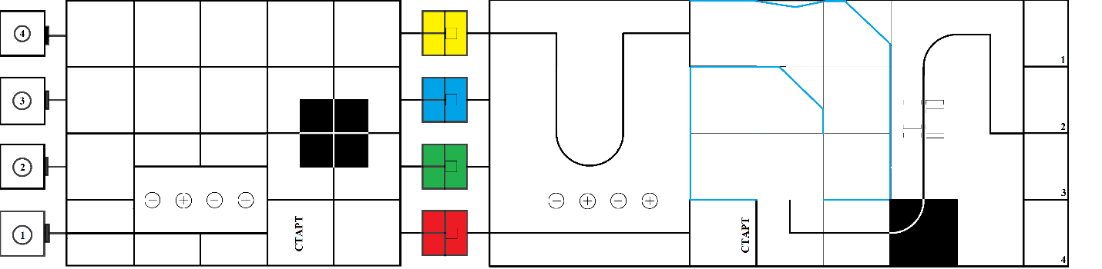

Этап I: Автоматизированный участок

Поле 1-го этапа имеет размер 1200х2100 мм.

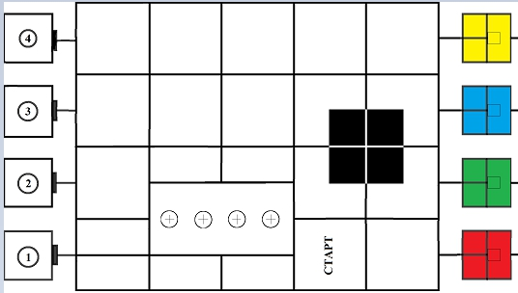

Время на работу 1-го этапа – 3 мин (180 сек).

На левых квадратных площадках 1, 2, 3, 4 находятся склады заготовок. Количество деталей, которые следует там разместить указано в таблице. Склады не выходят за пределы черных квадратов и строятся на усмотрение команд. Транспортные коммуникации, при их наличии, в размерах складов не учитываются.

Количество деталей располагаемых на складах заготовок.
Склад заготовок | деталь | количество
1 | 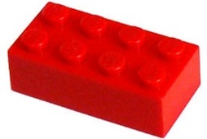 | четыре
2 | 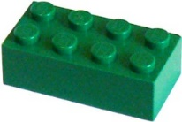 | четыре
3 | 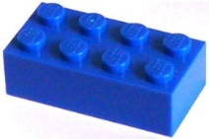 | четыре
4 | 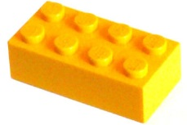 | четыре

Оригинал изделия для сборки создается отдельно для каждой команды, после установки её интеллектуального сборочного робота (линии) на поле.

Для ИКаР-КЛАССИК в черный мешок помещают по четыре LEGO-кирпича 2х4 каждого цвета и, доставая по одному кирпичу, собирают кубик как указано в п. 16.7, получая четырех ярусный кубик.

Принцип жеребьевки, или очередность построения оригинала изделия для соревнования ИКаР-КЛАССИК.

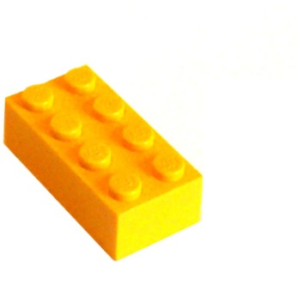 | 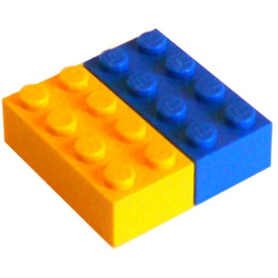 | 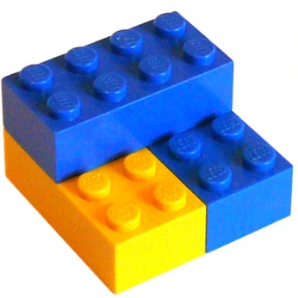 | 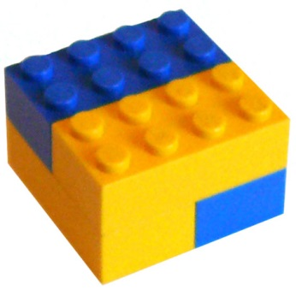
первый слева | второй справа | третий дальний | четвертый ближний
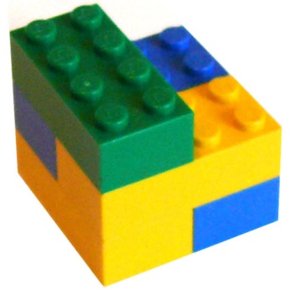 | 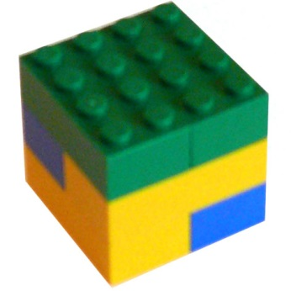 | 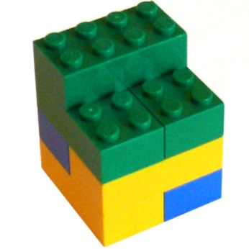 | 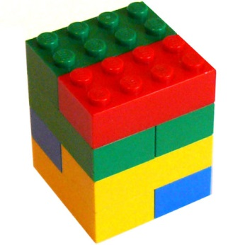
пятый слева | шестой справа | седьмой дальний | восьмой ближний

При проведении региональных соревнований допускается проводить жеребьевку по ярусно (два кубика в ряду одного цвета). В этом случае в черный мешок помещают по два LEGO-кирпича 2х4 каждого цвета.

При проведении региональных соревнований допускается проводить жеребьевку по ярусно. В этом случае сначала в черный мешок помещают по одному LEGO-кирпичу 2х4 каждого цвета и, доставая по одному кирпичу, собирают кубик в два яруса. За тем в черный мешок помещают по одному LEGO-кирпичу 2х6 каждого цвета продолжая строить ещё два яруса объемной конструкции. И снова в черный мешок помещают по одному LEGO-кирпичу 2х2 каждого цвета, доставая одну деталь для пятого яруса.

Оригинал изделия устанавливается капитаном команды на считывающую платформу, расположенную на поле младшей возрастной группы и по сигналу судьи, запускается 1-й этап.

Считывающая платформа должна в автономном режиме определить цвета и последовательность сборки кубиков для создания клона и по проводной связи (длинный самодельный кабель) передать данную информацию интеллектуальному сборочному роботу.

Собранный клон доставляется на один из цветных складов готовой продукции, который находится в правой части поля 1-го этапа. Цвет нужного склада определяется по цвету первой детали сборки оригинала (см. правило построения оригинала изделия).

Место конкретной установки определяется командой и должно соответствовать следующим требованиям: клон стоит на своем основании и в плане изделия не выходит за пределы цветной зоны склада готовой продукции.

Склады готовой продукции 1-го этапа могут иметь транспортные коммуникации с интеллектуальным роботом, которые не должны мешать младшей возрастной группе забрать клон для дальнейшей транспортировки.

Работа 1-го этапа заканчивается при касании клона всей поверхностью любого склада готовой продукции или окончания установленного для работы 1-го этапа времени (3 минуты).

Интеллектуальный робот (линия) может занимать всю площадь I этапа за исключением складов. Высота роботов первого этапа не ограничена.

Перечень возможных узлов и механизмов первого этапа может включать в себя:
  - механизм синхронного вращения считывающей и контрольной платформы – «отдел технического контроля» – расположенный на 2-ом этапе;
  - механизм сборки клона;
  - склады заготовок;
  - транспортные коммуникации.

Механизм синхронного вращения:
- скорость работы считывающей платформы при создании клона на 1-ом этапе не регламентирован;
- работа «отдела технического контроля», когда происходит синхронное вращение считывающей и контрольной платформы – должно иметь четыре оборота в интервале времени 8 – 10 секунд.

Механизм сборки клона. При сборке клона необходимо помнить, что для работы с LEGO-кирпичами следует прикладывать определенную силу для их соединения, так как в дальнейшем готовый клон будет транспортироваться до склада готовой продукции 1-го этапа и дальше, младшей возрастной группой, по полю 2-го этапа до контрольной платформы «отдела технического контроля».

Склады заготовок. Предпочтительно иметь автоматизированные склады для хранения LEGO-кирпичей.

Транспортные коммуникации. Передача LEGO-кирпичей в механизм сборки клона и дальнейшая его транспортировка к складу готовой продукции должна осуществляться автоматически, с использованием любых средств транспортировки или передачи (транспортёр, манипулятор, кран, погрузчик).

Никаких дополнительных требований к работе механизмов и узлов 1-го этапа не имеется.

Запрещено использовать готовые модели из конструкторских наборов.

Все используемые механизмы являются автономными конструкциями.

Для жесткости конструкции разрешается соединять механизмы между собой.

Количество управляющих модулей для комплекса не регламентируется.

Задачу могут одновременно выполнять несколько роботов.

Доставка клона на всем протяжении этапа должна быть бережной и аккуратной, перекидывание изделия не допускается.

Если клон доставлен на правильный по цвету склад готовой продукции, то после фиксирования времени прохождения 1 этапа, с разрешения судьи капитан выступающей команды за дополнительные штрафные баллы может:
- переместить клон внутри склада;
- развернуть клон;
- перевернуть либо поставить клон на основание.

Допускается автоматически доставлять на склад готовой продукции, в рамках установленного для работы 1-го этапа времени (3 минуты), не полностью собранный клон.

Если клон не доставлен на заданный склад, то после фиксирования времени прохождения 1 этапа, клон, или его часть, собранную в механизме сборки клона, устанавливает судья. Место установки клона определено тонким квадратом на цветном поле.

Если механизм сборки клона не смог соединить LEGO-кирпичи, то судья вместо клона на склад готовой продукции выставляет в тонкий квадрат один LEGO-кирпич, который по правилу построения оригинала является первым слева.

При обнаружении что интеллектуальный робот управляется не по кабелю, а извне, команда выбывает из соревнования сезона 2018-2019 годов.

Оценивание прохождения I этапа

Оценивание прохождения. Ситуация | ИКаР-КЛАССИК |  | Примечание
 | Баллы за единицу | Максимальная сумма
Склад заготовок покинул LEGO-кирпич, по количеству и цвету соответствующий необходимому для сборки оригинала (вышел в плане из квадрата склада) | 5 | 40 | За каждый LEGO-кирпич
Со склада заготовок взят LEGO-кирпич, по количеству и цвету свыше необходимого количества для сборки оригинала (вышел в плане из квадрата склада) | Минус 10 |  | За каждый лишний LEGO-кирпич
Механизм сборки клона собрал в своём механизме LEGO-кирпичи за время работы 1-го этапа | 5 | 40 | За каждый LEGO-кирпич
Клон автоматически доставлен на нужный склад готовой продукции |  | 20
Количество LEGO-кирпичей в клоне доставленный на склад готовой продукции | 5 | 40 | За каждый LEGO-кирпич
Капитан выступающей команды в пределах правильного по цвету склада перемещает клон без разворота и переворачивания |  | Минус 5
Капитан выступающей команды в пределах правильного по цвету склада разворачивает клон в горизонтальной плоскости |  | Минус 10
Капитан выступающей команды в пределах правильного по цвету склада переворачивает либо ставит клон на основание |  | Минус 10
Судья переставляет клон с неправильного по цвету склада на нужный склад |  | Минус 20 | Капитан команды помогает с правильной ориентацией клона
Судья переставляет клон с механизма сборки клона или выставляет в тонкий квадрат один LEGO-кирпич, который по правилу построения оригинала является первым слева |  | Минус 20 | Капитан команды помогает с правильной ориентацией клона
Капитан выступающей команды в пределах контрольной платформы, расположенной на 2-ом этапе перемещает либо разворачивает клон без переворачивания |  | Минус 10 | После доставки клона 2-ым этапом на контрольную платформу
Капитан выступающей команды в пределах контрольной платформы, расположенной на 2-ом этапе переворачивает либо ставит клон на основание без перемещения и разворачивания |  | Минус 10 | После доставки клона 2-ым этапом на контрольную платформу
Судья устанавливает клон на контрольную платформу |  | Минус 20 | Если робот 2-го этапа недовез клон до контрольной платформы
Работа «отдела технического контроля» - происходит синхронное вращение считывающей и контрольной платформы (движутся в одну сторону). |  | 20 | (Четыре оборота в интервале времени 8 – 10 секунд.)
Меньше или больше оборотов синхронного вращения | Минус 5 |  | За каждый полный оборот
Отклонение от времени вращения в любую сторону | Минус 5 |  | За каждые 3 полные секунды
LEGO-кирпич, правильно установленный в клон находящийся на контрольной платформе | 10 | 80 | За каждый правильно расположенный в клоне LEGO-кирпич
Участник сказал «СТОП» |  |  | Попытка завершается, в протоколе фиксируется время таймера
МАКСИМАЛЬНО: |  | 240

Этап II. Траектория

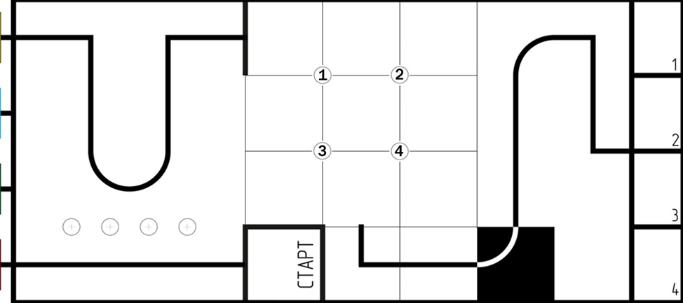
Часть поля второго этапа имеет размер 1200х2700 мм.

По окончании работы 1-го этапа, когда клон находится на складе готовой продукции, по модулю беспроводной передачи данных (Bluetooth), дается команда для начала работы 2-го этапа с указанием склада с клоном. Мобильный робот, выезжая с гаража «зона старт» забирает собранный клон со склада 1-го этапа, везет и устанавливает его на контрольную платформу, запуская синхронное вращение блока сравнения, а сам возвращается в гараж.

Синхронное вращение (отдел технического контроля) располагается между 3 и 4 участком 2-го этапа, при этом на четвертом участке находится считывающая платформа, а на третьем контрольная платформа.

Для прохождения 2-го этапа младшей возрастной группе категорий «ИКаР – КЛАССИК» необходимо создать робота, способного проехать по траектории линия, забрать со склада готовой продукции 1-го этапа клон и продолжить движение по траектории, далее въехав на двор с одной стороны, обойдя препятствия выехать с другой стороны на продолжение траектории, пройти инверсный участок, преодолеть рельсы и выгрузить клон на контрольную платформу в третьей прямоугольной зоне справа, а самому вернуться на стартовую площадку.

Рельсы представляют собой балки LEGO с шипами 1х16, расположенные поперек траектории линия, на боку, кнопками, направленными по ходу движения (по направлению от зоны старта). Балки прикреплены к поверхности поля.

Максимальный размер робота: 250×250×250 мм.

Системой управления мобильным роботом может быть только один блок. Максимальное количество периферийных устройств: датчиков 4, приводов – 4.

Робот 2-го этапа изготавливается только из образовательных наборов.

Продолжительность одной попытки на 2-ом этапе составляет 2 минуты (120 секунд).

Если во время попытки при движении по траекториям робот съезжает с них, т.е. оказывается всеми частями, соприкасающимися с поверхностью поля, по одну сторону от линии траектории, то прохождение этапа на этом завершается, а в зачет идет пройденный роботом участок.

В автономном режиме мобильный робот, получив команду по модулю беспроводной передачи с 1-го этапа, начинает движение с площадки «старт». Забрав клон, он движется строго по линии до участка, называемым заводским двором, где есть вход и выход.

Если старт 2-го этапа производится судьей, а не автоматически с использованием модуля беспроводной передачи данных (Bluetooth), то на прямом участке траектории от старта с правой стороны на местах, помеченных кружками устанавливается столб кода, который будет соответствовать:
- столб на ближнем кружке от старта – красный склад готовой продукции;
- если на следующем кружке – зеленый;
- далее синий;
- столб, установленный на четвертом кружке будет соответствовать желтому складу.

Столб имеет цилиндрическую форму 66×66×115 мм (банка из-под напитков ёмкостью 0,33 л, обклеенная бумагой).

По заводскому двору робот должен пройти данный участок по любому удобному пути.

Далее робот идет по линии, инверсной линии, через железнодорожные пути (не менее двух пар под разными углами к движению) и по продолжении линии выходит к контрольной платформе, куда устанавливает клон ориентируя его в пространстве точно так, как стоит прототип и запускает сравнение.

Закончив работу с клоном мобильный робот любым удобным маршрутом возвращается на площадку «старт», где производит остановку, а судья фиксирует окончание работы 2-го этапа.

Оценивание прохождения II этапа

Оценивание прохождения этапа. Ситуация | ИКаР-КЛАССИК |  | Примечание
 | Баллы за единицу | Максимальная сумма
Прохождение прямого угла | 5 | 25
Прохождение перекрестка | 5 | 30
Прохождение инверсного участка |  | 10
Робот приехал на заданный склад 1-го этапа |  | 10
Робот забрал клон со склада |  | 10 | Вывез с территории склада
Робот приехал на другой склад 1-го этапа |  | Минус 10
Робот преодолел заводской двор |  | 20 | Нашел выход со двора – попал на продолжение траектории
На заводском дворе робот объехал столбы, согласно требования положения |  |  | 1 и 3 столб по левую руку, 2 и 4 по правую
Робот преодолел рельсы | 5 | 20 | за каждую секцию
Доставил и установил клона на контрольную платформу |  | 30 | Клон находится на контрольной платформе, которая начала вращаться
Робот вернулся на место старта и остановился. |  | 10 | В плане не выходит за границы стартовой площадки
Робот вернулся на место старта и остановился. |  | 5 | В плане выходит за границы стартовой площадки
Робот съехал с траектории |  |  | Попытка завершается. Учитывается набранные баллы. Фиксируется время съезда.
Участник сказал «СТОП» |  |  | Попытка завершается, в протоколе фиксируется время таймера. Учитываются набранные баллы.
МАКСИМАЛЬНО: |  | 170

